电子信息学院

实验报告书

课程名：《软件系统分析与设计技术》

题 目： 实验四 结构化软件分析与设计

实验类别 【验证、设计、综合】

班 级： 软件1712

姓 名： 张飒

组 长： 张飒

评语：

实验内容： 优秀[ ] 良好[ ] 合格[ ] 一般[ ] 不合格[ ]

报告格式： 优秀[ ] 良好[ ] 合格[ ] 一般[ ] 不合格[ ]

实验态度： 优秀[ ] 良好[ ] 合格[ ] 一般[ ] 不合格[ ]

实验结果： 优秀[ ] 良好[ ] 合格[ ] 一般[ ] 不合格[ ]

课题纪律： 优秀[ ] 良好[ ] 合格[ ] 一般[ ] 不合格[ ]

成绩： 指导教师： 杨志和

批阅时间： 年 月 日

**实验四 结构化软件分析与设计**

1. **实验内容或题目**

基于实验小组的项目，完成项目的结构化设计文档。

1. **实验目的与要求**

根据课程实验要求，结合小组选择的题目，完成软件结构化设计文档。

1. **实验结果**

《软件系统结构化设计说明书》

**1．导言**（Introduction）

本章对该文档的目的、功能范围、术语、相关文档、参考资料、版本更新进行说明。

1.1 目的（Purpose）

本文档的目旨在推动软件工程的规范化，使设计人员遵循统一的概要设计书写规范，节省制作文档的时间，降低系统实现的风险，做到系统设计资料的规范性与全面性，以利于系统的实现、测试、维护、版本升级等。

1.2 范围（Scope）

本文档用于软件设计阶段的概要设计，它的上游（依据的基线）是《需求分析规格书》，它的下游是《详细设计说明书》，并为《详细设计说明书》提供测试的依据。

软件概要设计的范围是：软件系统总体结构设计、全局数据库和数据结构设计、外部接口设计、主要部件功能分配设计、部件之间的接口设计等方面的内容。该范围应覆盖《需求规格说明书》中的功能点列表、性能点列表、接口列表。

**2．软件架构设计**（Software Architecture Design）

2.1 总体结构设计（Design of Collective Structure）

软件系统的总体逻辑结构，按照不同的设计方法，有不同的总体逻辑结构。本指南以结构化设计方法为主，画出系统总体结构图，列出系统的功能模块清单编号、名称、功能，并尽可能描绘出功能模块之间的关系。若用面向对象的Rose工具进行分析和设计，则遵照Rose的要求进行。

总体结构示意图，如图9-1所示。

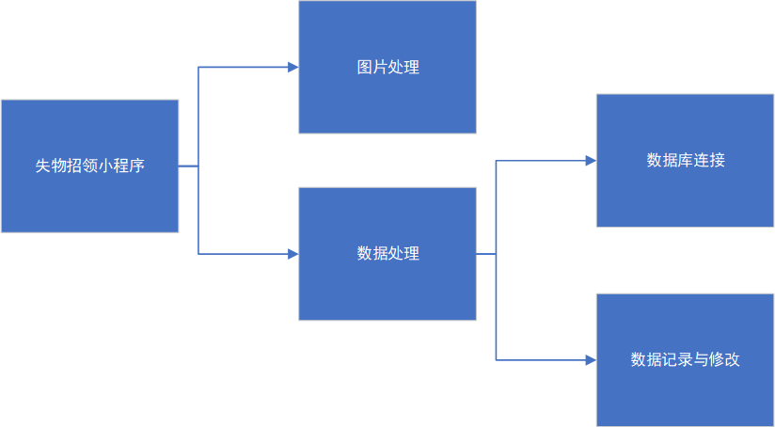

图1 总体结构示意图

2.2 运行环境设计（Design of Running Environment）

该软件系统的运行环境：

硬件平台：基本依赖于腾讯云

软件平台：

（1）服务器操作系统：CentOS

（2）数据库管理系统：MySQL或Oracle

（3）客户端的操作系统：Android和iOS

（5）客户端的平台软件：微信

2.3 子系统清单（Subsystem List）

子系统清单，如表9-3所示。

表1 子系统清单

|  |  |  |
| --- | --- | --- |
| 子系统编号 | 子系统英文名 | 子系统功能简述 |
| 1 | Photo Edit | 处理用户上传的图片 |
| 2 | Data Processing | 处理程序各种信息 |

**3．数据结构设计**（Design of Data Structure）

数据库设计的工具目前主要有3个：ERwin，Power Designer，Oracle Designer。后面两种工具都支持中文的概念数据模型设计，并能自动将概念数据模型转换为物理数据模型，自动生成建表程序和主键索引程序。前面一种工具只能支持英文的物理数据模型设计。3个工具的共同特点是都能生成E-R图及其相应的数据字典。

3.1 数据库表名清单（DB Table List）

数据库表名清单，如表9-7所示。

表2 数据库表名清单

|  |  |  |  |
| --- | --- | --- | --- |
| 序号 | 中文表名 | 英文表名 | 表功能说明 |
| 1 | 物品 | Items | 记录用户发布的丢失的物品及捡到的物品 |
| 2 | 物品类别 | items_class | 存放物品类别及其id |
| 3 | 用户 | User | 记录注册用户的信息 |
| 4 | 普通用户 | Comm_user | 记录普通用户的信息 |
| 5 | 管理员 | Administrator | 记录管理员的信息 |

3.2 数据库表之间关系说明（Relation of DB Table）

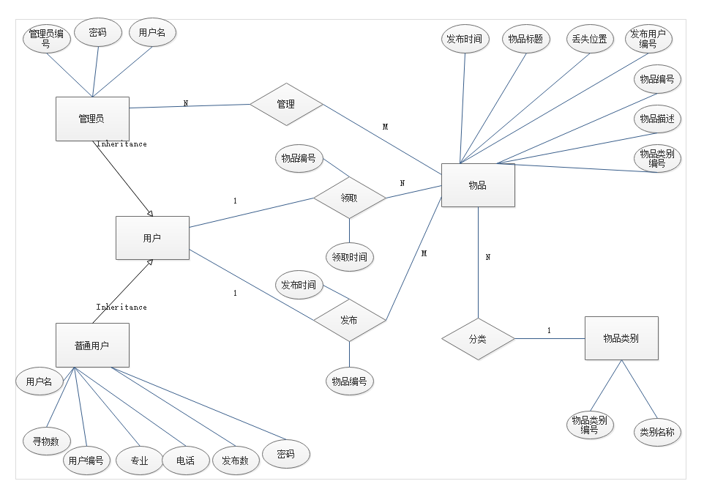

图 1数据库E-R图

3.3 数据库表的详细清单（Particular List of DB Table）

表 3 items_class 物品类别表

|  |  |  |  |
| --- | --- | --- | --- |
| 字段名 | 数据类型 | 可否为空 | 说明 |
| classficiation | VARCHAR(20) | NOT NULL(主键) | 物品类别编号 |
| class_name | VARCHAR(20) | NOT NULL | 种类名称 |

表 4 user用户表

|  |  |  |  |
| --- | --- | --- | --- |
| 字段名 | 数据类型 | 可否为空 | 说明 |
| user_class | SMALLINT | NOT NULL | 用户类别 |
| post_num | VARCHAR(20) |  | 发布数 |
| search_num | VARCHAR(20) |  | 寻物数 |
| user_id | VARCHAR(0) | NOT NULL(外键) | 用户编号 |

表 5 Comm_user普通用户表

|  |  |  |  |
| --- | --- | --- | --- |
| 字段名 | 数据类型 | 可否为空 | 说明 |
| user_id | VARCHAR(20) | NOT NULL(主键) | 用户编号 |
| name | VARCHAR(20) |  | 姓名 |
| major | VARCHAR(20) |  | 专业号 |
| telephone | VARCHAR(20) |  | 手机号 |
| user_class | VARCHAR(20 | NOT NULL | 用户类别 |

表 6 Administrator管理员表

|  |  |  |  |
| --- | --- | --- | --- |
| 字段名 | 数据类型 | 可否为空 | 说明 |
| admin_id | VARCHAR(20 | NOT NULL(主键) | 管理员编号 |
| name | VARCHAR(20) |  | 姓名 |
| user_class | DATETIME | NOT NULL | 用户类别 |

表 7 items物品信息表

|  |  |  |  |
| --- | --- | --- | --- |
| 字段名 | 数据类型 | 可否为空 | 说明 |
| description | VARCHAR(500) |  | 物品描述 |
| item_date | DATE |  | 拾取时间 |
| position | VARCHAR(20) |  | 丢失位置 |
| classification | VARCHAR(20) | NOT NULL(外键) | 物品类别 |
| item_id | VARCHAR(20) | NOT NULL(主键) | 物品编号 |
| user_id | VARCHAR(20) | NOT NULL(外键) | 用户编号 |
| item_title | VARCHAR(20) |  | 物品标题 |

**4．系统流程图**



图 2 失物招领小程序系统流程图

**5．系统数据流图**



图 3失物招领小程序的顶层数据流图



图 4失物招领小程序第一层数据流图



图 5 注册处理数据流图



图 6信息发布数据流图



图 7信息修改数据流图



图 8信息查询数据流图